【家庭暴力】課程活動成果表
課程或活動名稱 |  |  |  | 老鷹抓小雞
實施時間 |  | 103年 2月11、18 日 |  |  | 實施地點 |  | 二年級教室
實施方式 |  |  主題課程 □ 學校行事 |  |  | 實施節數 |  | 3節
參加對象及人次 |  |  | 二年級共 118 人 |  | 教師或活動主講人 |  | 二年級導師
活  動  主  題  及  內  容 | 一、活動主題：  老鷹捉小雞是一個人人皆知的童年遊戲，在這個遊戲中，母雞為了保護小雞逃離老鷹的攻擊，母雞張大雙臂護衛著自己的幼兒，在這個教學活動中，希望學童透過體會父母愛護自己的心情，學習保護自己遠離危險的方法，並在日常生活中落實這些方法與習慣。  二、教學內容：  1.教師請問學童：「為什麼在『老鷹捉小雞』的遊戲中，母雞要站在小雞的前面呢？」教師在此引導學童瞭解父母對於子女總是極盡能力的保護他們，希望子女能健健康康、快快樂樂的成長。  2.教師引導學童說出父母為自己及家庭所做的事，教師在此可依「食、衣、住、行、育、樂、醫療」等方面引導學童進行討論。  3.教師引導學童體會父母對自己的愛與關懷，以及父母為營造美好家庭生活所付出的辛勞，培養學童尊重父母、體貼父母，並學習以具體行動表達對父母的敬愛。  4.教師引導學童說出報答父母恩情的具體行為，教師仍可依「食、衣、住、行、育、樂、醫療」等方面加以討論。  5.教師引導學童瞭解「身體髮膚受之父母」，瞭解在日常生活除了以具體行動表達自己對父母的感謝之意，並應在進行任何行動之前，注意自身的安危，瞭解父母期望子母平安且健康長大的心情，引導學童瞭解減輕父母對自己的擔憂，即是報答父母恩情的好方法。  6.進行學習單，請學童省思自己自己表達對父母感恩之情。
活  動  照  片 | 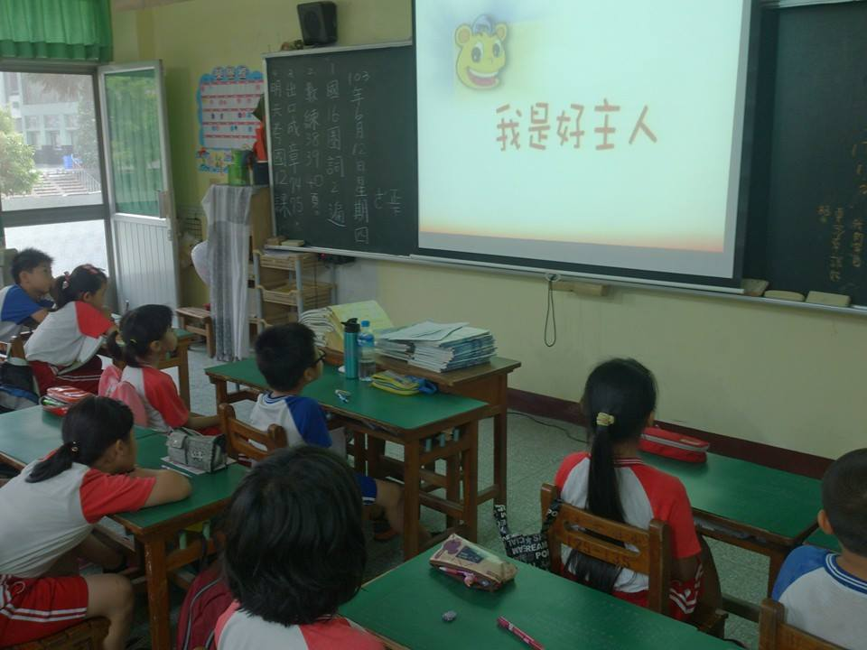 |  |  |  |  | 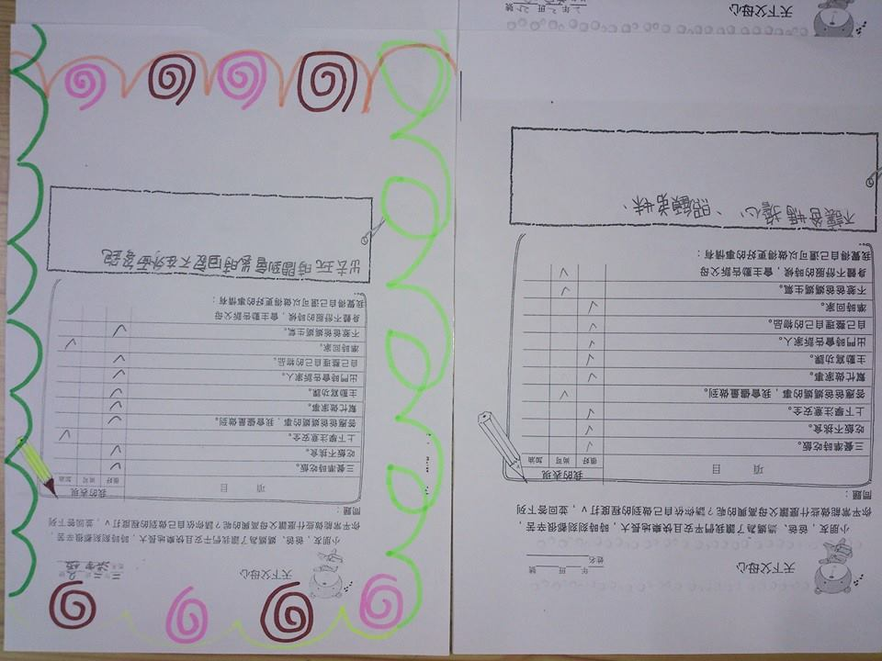
活  動  照  片 | 聆聽故事 |  |  |  |  | 學習單成果
心  得  與  回  饋 | 「聯合國兒童權利公約」指出：兒童必須要依賴大人的養育和指導，才能逐漸成長獨立。因此，政府在100年完成修訂「兒童及少年福利與權益保障法」，除了提供健康、安全、保護照顧、教育等基本的生活保障與需求，還要進一步地引導兒少，培養其對於社會的積極參與以及必備的人文關懷。透過本次課程，孩子明白他們有權利受到父母及國家的保護及照顧，並學會保護自己的基本方法。

